10 LUGARES DEL MUNDO QUE ME GUSTARIA CONOCER

LAURA DANIELA RESTREPO

INSTITUCIÓN EDUCATIVA SUÁREZ DE LA PRESENTACIÓN
EMPRENDIMIENTO
BELLO
2014
Introducción
En el siguiente trabajo presentaremos los lugares que para nosotras son más llamativos y que en un futuro esperamos conocer y visitar. De cada uno hablaremos del porque nos llama la atención, su cultura y observaremos también imágenes para familiarizarnos más con estos lugares.

Londres-Inglaterra
Es un país que está lleno de gran variedad de lugares turísticos y monumentos que hacen parte del patrimonio cultural que tiene dicho país. Nos gustaría estar en este lugar porque la cuidad tiene una cultura muy organizada, sería una experiencia muy enriquecedora poder compartir con otro tipo de ideologías políticas ya que Inglaterra está gobernado por reyes. Además, el sistema de transporte es innovador y posee una mayor comodidad para divisar las distintas zonas del país. Londres es esa ciudad donde los contrastes entre clasicismo y modernismo se observan a simple vista. En sus construcciones, lugares de ocio, comunicaciones o simplemente la forma de vida diaria, vemos como conviven las tradiciones medievales y típicas
En las siguientes imágenes aparecerán algunos de los monumentos y lugares más importantes que se deberían visitar si se viaja a Inglaterra.
Torre del Big Ben
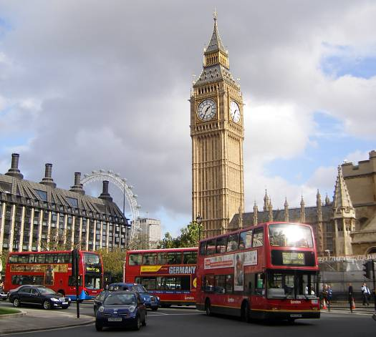

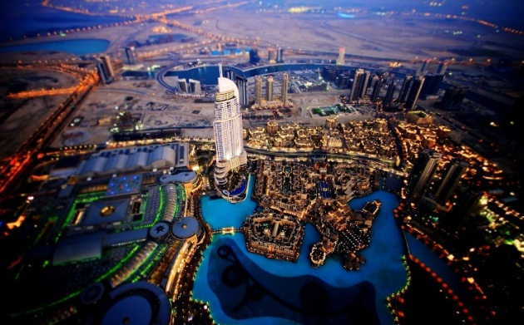
London Eye
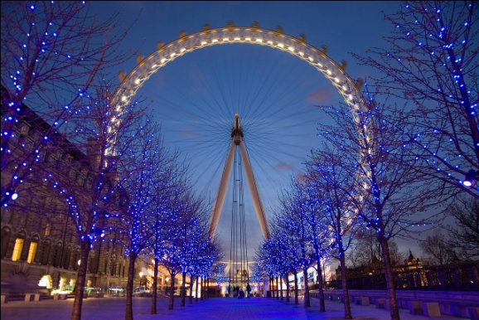

Dubái- Emiratos Árabes Unidos
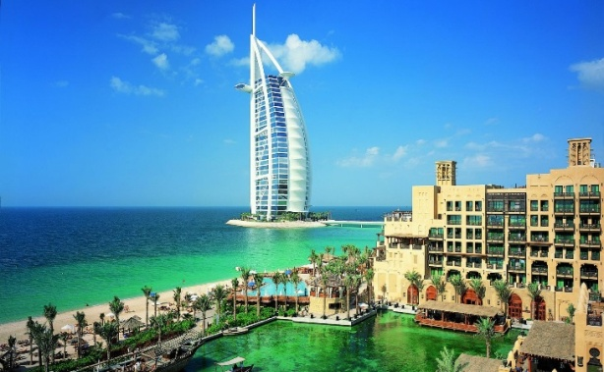
De esta isla no nos llama tanto la atención su cultura, sino más bien los lugares y arquitectura que podemos encontrar a donde quiera que miremos o alrededor de la ciudad. Su cultura es muy arbitraria, pero sus lugares son sobre imaginados, para nosotras es un lugar de locos. Sin embargo, se necesita mucho dinero para permanecer en este lugar aproximadamente una semana.. Es una isla artificial pero muy organizada geográficamente, sus lugares son casi perfectos arquitectónicamente. Por último lo que más nos cautiva es que tiene el aeropuerto más grande del mundo. Tierra santa
Este lugar nos llama la atención espiritualmente porque es el centro de fe de todos los cristianos. Además nos gustaría saber más sobre la cultura e historia cristiana y conocer los lugares donde se desarrollaron todos los acontecimientos bíblicos. Es un lugar muy sagrado y con un significado de fe en nuestras vidas
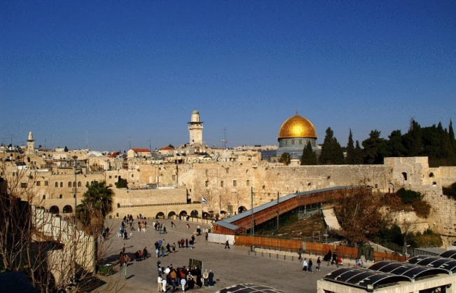
Las Cataratas del Niágara-Canada
Las Cascadas de Niágara son una de las más grandiosas maravillas naturales del mundo. Nos gustaría tomar un paseo en los botes "Maid of the Mist", pues estos proporcionan una forma interesante de verlas. Además, llama mucho la atención en invierno poder ver tanta agua congelada
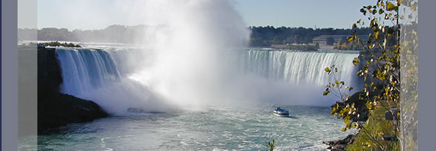
Caño cristales
Aunque sueñe raro y sea de nuestro mismo país a donde pertenece este hermoso lugar, me gustaría conocerlo por caracterizarse por ser un rio extraño de cinco colores. En este lugar se puede divisar un paisaje hermoso desde donde quiera que estemos.

Cancun-Mexico
Me parece que la creación de una ciudad turística en esta angosta franja de arena, que de un lado se asoma al Mar Caribe y del otro a la Laguna Nichupté es totalmente asombrosa... Los paisajes que vemos allí, las playas cristalinas, son de una vista que no se comparan con nada. Además se puede disfrutar de los mejores hoteles y una muy buena gastronomía
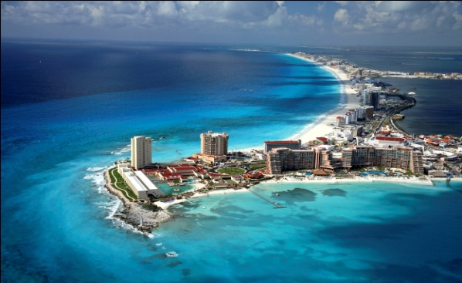
Las Vegas
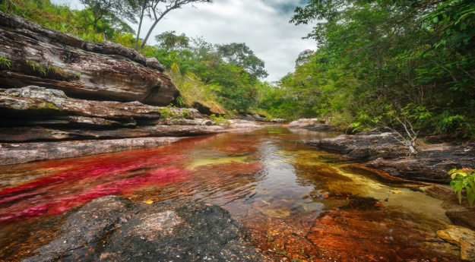
Es conocida como la ciudad del pecado por ser una ciudad llena de casinos y zonas comerciales por todas partes. Me gustaría estar allá, porque es un lugar de ensueño, donde podemos familiarizarnos con todas casi todas las estrellas de cine, es una forma de vida muy distinta y representativa no solo para Estados Unidos sino para el mundo. Es una ciudad muy alumbrada, donde casi siempre la gente prefiere la noche que el día y sus zonas turísticas funcionas las 24 horas al día.
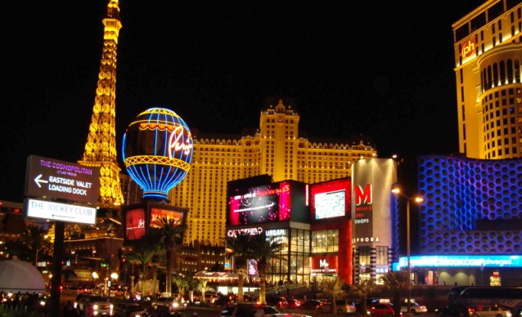
Rio de Janeiro-Brasil
Aparte de querer conocer esta ciudad tan importante en la historia de Brasil, me encantaría participar indudablemente del carnaval de Rio de Janeiro, es una fiesta maravillosa, una experiencia muy bonita que tiene la cultura de esta ciudad, se vive un ambiente de euforia la mayoría del tiempo que se está allí. Además me gustaría conocer el Cristo Redentor, que se encuentra en esta ciudad.
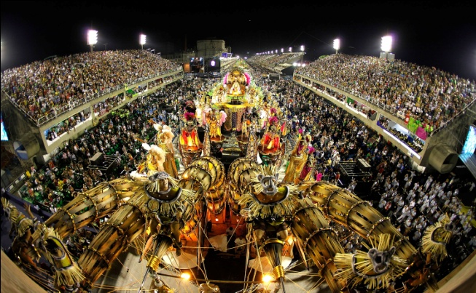
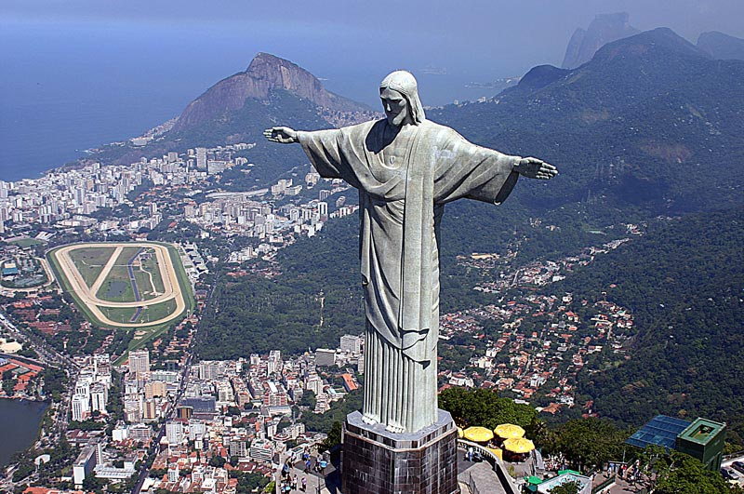
Alaska
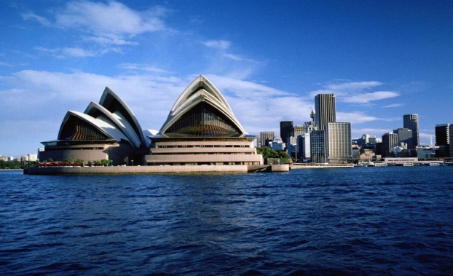
Mi sueño siempre ha sido conocer los osos polares y en este lugar, podría compartir con muchos de ellos, también quiero conocer la nieve porque me gusta mucho el frio y estar en un lugar tan congelado seria un
cambio muy drástico pero muy bonito a la vez. Los paisajes son muy diferentes pero maravillosos
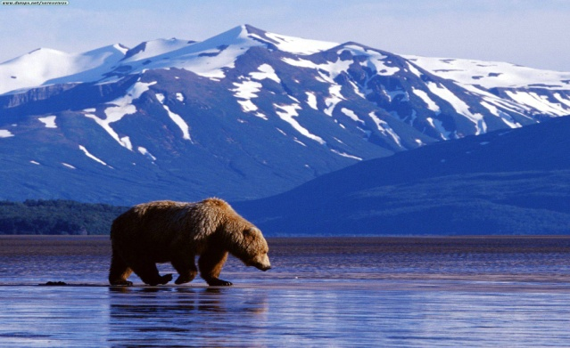
Australia
Me llama mucho la atención la gran variedad de ecosistemas que se pueden encontrar en este lugar, también, hay construcciones arquitectónicas muy bonitas y extrañas para lo que uno está acostumbrado a ver. Me gustaría pertenecer a la cultura australiana, ya que es una cultura muy multicultural, lo que le permite a cada persona tener y compartir conocimientos, es un lugar catalogado como uno de los mejores para vivir por tener tan buena calidad de vida y me gustaría estudiar allá porque el nivel de educación es muy alto, en sí, me gusta por ser un país muy estable en todos los ámbitos que lo compone.

Conclusiones
De lo dicho anteriormente se puede concluir que:
•Los lugares mencionados durante el trabajo se caracterizan por tener paisajes muy atractivos para los turistas
• Cada lugar tiene una forma y cultura distinta al otro
• Son lugares que para mi vida representan algún gusto y deseo de conocer y vivir un tiempo en dicho ambiente
• Países que superficialmente son muy desarrollados económica, lo que implica que viajar a cada uno de ellos requiere de mucho dinero pero también de saber ingles
•Me llaman la atención tal vez porque sean muy diferentes y salidos de la rutina a la que estoy acostumbrada
•Cada uno de los lugares está organizado en el orden en el que me gustaría conocerlo, porque obviamente hay unos que pueden ser más un sueño que una realidad para cumplir.

Referencias bibliográficas
• http://www.taringa.net/posts/imagenes/2116071/Los-100-lugares-mas-bellos-del-mundo.html
• http://mundodeturismo.com/turismo-europa-10-destinos-conocer/
• http://www.turismoenfotos.com/emiratos-rabes/0/
• http://listas.20minutos.es/lista/los-mejores-destinos-turisticos-de-america-latina-359108/

